QP Wolfstufe Quartal

Frühling 2021

Hallo liebe Pfadfinder, endlich ist es soweit und wir können wieder Pfadi machen! Hoffentlich freut ihr euch über diese Neuigkeiten genauso sehr wie ich. Bald steht schliesslich auch schon wieder Ostern vor der Tür. Passend dazu wollte ich gerne mit euch zusammen Ostereier bemalen. Als ich beim Bauern die Eier abholen wollte, musste ich mit Schrecken feststellen, dass er keine mehr hatte. Er erzählte mir, dass die Hühner durch die ganze Situation zu gestresst sind und daher keine Eier mehr legen. Ich bot ihm meine Hilfe an und bitte euch um eure Unterstützung.

06. März 2021 Aktivität\*

20. März 2021 Aktivität\*

03. April 2021 Aktivität\*

27. April 2021 Heimputzätä\*\*

10. – 24. April 2021 Frühlingsferien

01. Mai 2021 Georgstag\*\*

\* 13.00 – 16.30 Uhr

\*\* Wird möglicherweise ohne Eltern stattfinden

Ig fröiä mi uf öich

Soraya

Für die Teilnahme an der Aktivität bitte anmelden bei:

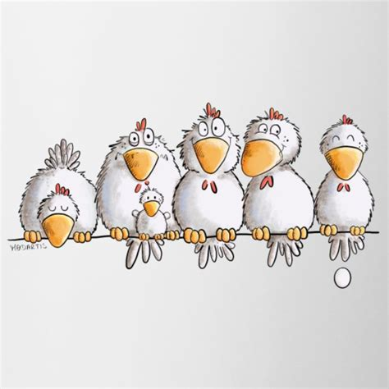Soraya: 079 202 50 51